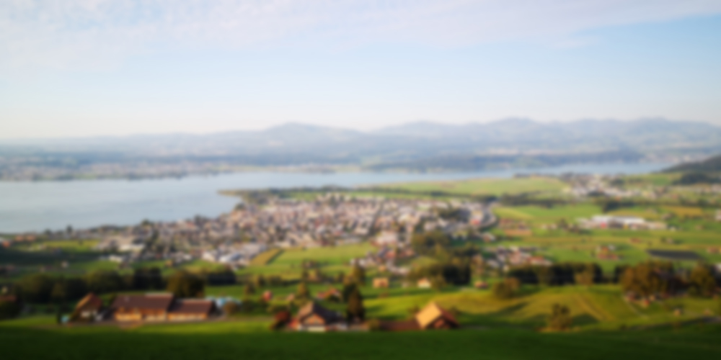

Stratégie Climatique
Commune de XYZ

Réduction des émissions de gaz à effet de serre
et adaptation aux changements climatiques

Lieu, date

Sommaire

1. Situation initiale 3
2. Acteurs 4
3. Actions requises 5
4. Objectifs 7
5. Mesures 8
6. Financement et ressources humaines 9
7. Suivi 10
8. Ancrage politique de la protection du climat 11
Communication accompagnant la mise en œuvre 12

- Situation initiale

Procédure pour la réduction des émissions de gaz à effet de serre GES
et l’adaptation aux changements climatiques
Présentez votre commune. Donnez les principales informations la concernant. Il convient de mentionner en particulier :

- les informations clés (taille, emplacement géographique, nombre d’habitants, secteurs économiques importants, etc.),
- les décisions politiques, les instruments, les activités et les mesures communales,
- le cadre cantonal et national, les instruments,
- les aspects pertinents pour l’élaboration de la stratégie climatique,
- les particularités de la ville / de la commune en ce qui concerne la réduction des émissions
de GES (p. ex. gros émetteurs sur le territoire communal/municipal, entreprises agricoles, -industrie).
La présentation peut être faite sous la forme d’un texte rédigé. Elle doit toutefois être facilement accessible et complétée d’indications quantitatives compréhensibles.

Géoportails cantonaux
Cartes de dangers disponibles sur les géoportails cantonaux : les cartes de dangers, cartes -d’intensité et cartes indicatives des dangers sont élaborées par les cantons et peuvent être consultées sur les géoportails cantonaux. (d, f, i)

- Acteurs

Procédure pour la réduction des émissions de gaz à effet de serre GES
et l’adaptation aux changements climatiques
Présentez l’organisation de projet avec les groupes d’acteurs concernés, décrivez en particulier :

- les acteurs concernés identifiés,
- les rôles et les compétences des parties prenantes lors de l’élaboration de la stratégie climatique (p. ex. prendre des décisions, apporter des contributions, être informées),
- les instances chargées d’accompagner le processus aux tâches et responsabilités clairement définies,
- les procédures, les étapes de travail et le calendrier.

Modèle d’organisation de projet

- Actions requises

Procédure pour la réduction des émissions de gaz à effet de serre
Établissez le bilan des émissions de GES à l’aide d’un instrument nouveau ou existant. Vous devez dans ce contexte déterminer les marges de fonctionnement du système ainsi que les secteurs concernés.
- Déterminer les marges de fonctionnement du système :
  - Périmètre : activités de l’administration communale/municipale et activités sur l’ensemble du territoire communal/municipal
  - Secteurs : transports, bâtiment, industrie et économie, éventuellement agriculture et consommation
- Répertorier les émissions de GES : uniquement émissions de CO₂ ou ensemble des GES ; émissions directes ou également émissions indirectes (grises)
- Dresser le bilan des émissions de GES
- Définir les actions requises par secteur sur la base du bilan des émissions de GES et de la situation initiale (cf. étape 1)

Instruments éventuels permettant d’établir le bilan
- Les Principes directeurs pour une Société à 2000 watts (Version 10.2020) se veulent un guide pratique pour l’interprétation, le bilan, le suivi et la mise en œuvre des objectifs énergétiques et climatiques et fournissent ainsi des points de repère aux villes et aux communes. (d, f, i)
- Le calculateur énergie et climat est un outil de calcul simple et gratuit mis à la disposition des communes. Il a été spécialement développé pour établir le bilan énergétique et mesurer les résultats en matière de consommation énergétique et d’émissions de CO₂ dans les villes et les communes sur plusieurs années. (d, f, i)
- Le bilan énergétique et de CO₂ d’Ecospeed pour les villes et les régions propose un logiciel et un abonnement de données offrant des données de base complètes et fiables pour l’élaboration d’un bilan énergétique et de CO₂. (d, f, i, e)
- Quelques cantons, comme celui de Genève et de Vaud, mettent à la disposition de leurs communes des modèles et des aides pour réaliser le bilan des émissions de GES.

Consultation gratuite sur la marche à suivre
Établir le bilan des émissions de GES est un défi de taille pour nombre de villes et de communes. Le programme Zéro Net | 2000 Watts de SuisseEnergie pour les communes propose une hotline gratuite pour répondre aux questions en la matière et offrir une première consultation sur la marche à suivre afin d’effectuer un tel bilan en vue de l’objectif de zéro émission nette.

Contact :
044 305 91 48
2000W-Suisse@local-energy.swiss
www.commune-zero-net.ch

Procédure pour l’adaptation aux changements climatiques
Déterminez les marges de fonctionnement du système et identifiez les répercussions des changements climatiques.
- Déterminer les marges de fonctionnement du système :
  - Périmètre : répercussions des changements climatiques sur l’administration communale/municipale et/ou sur l’ensemble du territoire de la commune ou de la ville
  - Scénarios conformément aux scénarios climatiques suisses CH2018 (admin.ch) : avec ou sans des mesures (cohérentes et mondiales) de protection du climat (RCP 2.6 / RCP 8.5)
  - En complément, scénarios climatiques cantonaux comportant des informations sur l’évolution climatique passée et sur l’avenir climatique de chaque canton. (d, f, i)
  - Secteurs : dangers naturels, aménagement du territoire/développement urbain, santé, espaces verts et ouverts, bâtiment et énergie, tourisme, économie forestière, éventuellement gestion des eaux et agriculture
- Identifier les répercussions des changements climatiques : scénarios climatiques, cartes de dangers, analyses cantonales des risques
- Analyser et prioriser les opportunités et les risques pour les différents secteurs
- Définir les actions requises par secteur sur la base de l’analyse des risques et opportunités et de la situation initiale (cf. étape 1)

Outil en ligne «Adaptation aux changements climatiques» de l'Office fédéral de l'environnement (OFEV)
Le nouvel outil en ligne «Adaptation aux changements climatiques» aide les communes à se préparer aux conséquences du changement climatique (d, f, i).

S'enregistrer maintenant comme commune : www.outil-adaptation-au-climat.ch

- Objectifs

Procédure pour la réduction des émissions de gaz à effet de serre
Décrivez les objectifs que s’est fixés votre commune selon les actions requises précisées
au chapitre 3.
- Définir un objectif climatique principal avec un horizon temporel : fixez les objectifs en valeurs absolues et en pourcentages afin de permettre la prise en compte des éventuelles modifications dans le bilan.
- Formuler des objectifs intermédiaires périodiques : définissez les objectifs intermédiaires en -valeurs absolues et en pourcentages afin de vérifier régulièrement si les mesures définies suffisent pour atteindre l’objectif fixé. Dans l’idéal, les objectifs intermédiaires sont déterminés tous les quatre à cinq ans (p. ex. en les alignant sur les durées des mandats politiques).
- Parallèlement à l’objectif climatique principal et aux objectifs intermédiaires, il est possible de définir une trajectoire de réduction (facultatif). Cette dernière fait le lien entre les objectifs intermédiaires et l’objectif final, mettant en évidence l’intensité avec laquelle les émissions doivent être réduites au fil des ans pour atteindre l’objectif. Habituellement, la trajectoire de -réduction évolue de façon linéaire entre les objectifs. Mais elle peut aussi être plus raide les premières années, pour afficher ensuite une pente plus douce, ou inversement. Cela dépend fortement des possibilités de réduction et de la volonté politique.

Procédure pour l’adaptation aux changements climatiques
Décrivez les objectifs que s’est fixés votre commune selon les actions requises précisées
au chapitre 3.
- Définir l’horizon temporel des différents objectifs à l’aide des scénarios climatiques. Il peut varier en fonction des secteurs. Pour les investissements sur le long terme, courants dans l’aménagement du territoire, par exemple, il est recommandé de fixer l’horizon à 2060 ou à 2085. Dans le secteur de la santé, un horizon à 2035 peut être utile pour atteindre les objectifs.
- Formuler des objectifs qualitatifs et/ou quantitatifs en vue de réduire les risques identifiés
- Fixer des objectifs qualitatifs et/ou quantitatifs en vue d’exploiter les opportunités identifiées

- Mesures

Procédure pour la réduction des émissions de gaz à effet de serre GES
et l’adaptation aux changements climatiques
- Identifier les mesures existantes (cf. étape 1) et en développer de nouvelles
- Évaluer l’efficacité des mesures : effet qualitatif ou quantitatif
- Prioriser les mesures
- Documenter les mesures : responsabilités, période de mise en œuvre, coût, indicateurs
(pour le suivi des mesures)

Modèle de fiche de mesure

Outil en ligne «Adaptation aux changements climatiques» de l’OFEV
L’outil en ligne «Adaptation aux changements climatiques», destiné aux communes suisses, aide ces dernières à analyser la manière dont elles sont affectées par les changements climatiques. Il montre également les mesures pouvant être prises à l’échelle communale.

L'outil propose de nombreux exemples pratiques (d, f, i)
www.outil-adaptation-au-climat.ch

- Financement et ressources humaines

Procédure pour la réduction des émissions de gaz à effet de serre GES
et l’adaptation aux changements climatiques
- Examiner les ressources et mécanismes de financement existants
- Définir les ressources humaines nécessaires à la réalisation des mesures et, le cas échéant, demandez des moyens supplémentaires
- Identifier les mesures pouvant être financées avec les ressources existantes (planification budgétaire annuelle)
- Identifier les mesures nécessitant un financement spécial (financement additionnel)
- Demander un financement spécial

Exemples de possibilités de financement
En complément aux instruments de financement existants, tels que le compte de fonctionnement, il est possible de mettre en place un fonds visant à garantir les ressources financières requises et alimenté par les redevances de concessions et les bénéfices des entreprises d’approvisionnement en énergie.
- Le programme de soutien de SuisseEnergie pour les communes destinées aux villes et aux communes finance des projets dans les domaines suivants : efficacité énergétique des bâtiments, énergies renouvelables, mobilité, installations et processus. (d, f, i)
- Francs énergie – subventions en Suisse pour l’énergie et la mobilité : programmes de -subvention pour l’énergie et la mobilité. (d, f, i)
- La Fondation pour la protection du climat et la compensation de CO₂ KliK encourage en Suisse différentes activités de réduction des émissions de GES articulées au sein des plateformes Transports, Entreprises, Bâtiments et Agriculture. (d, f, i)
- ProKilowatt soutient financièrement les mesures d’économie d’électricité non rentables, telles que le remplacement des luminaires d’un bâtiment ou le renouvellement des pompes d’approvisionnement en eau. (d, f, i)
- Le Bureau de coordination pour la mobilité durable soutient financièrement des projets novateurs en matière de mobilité. Ces derniers sont sélectionnés deux fois par an au moyen d’un appel d’offres. (d, f, i)
- Le programme pilote «Adaptation aux changements climatiques» de l'Office fédéral de l'environnement (OFEV) a soutenu au total 81 projets d'adaptation innovants et exemplaires dans toute la Suisse. (d, f, i) Un nouveau programme est en cours d'élaboration.
- Le Plan énergie et climat communal est un programme de soutien qui propose aux communes vaudoises un appui technique et financier pour les accompagner dans l’élaboration et la mise en œuvre de plans climatiques communaux. (f)

Renseignez-vous auprès de votre canton sur les éventuelles possibilités de financement supplémentaires.

- Suivi

Procédure pour la réduction des émissions GES
- Effectuer régulièrement le bilan des émissions de GES
- Vérifier le respect de la trajectoire de réduction (objectifs intermédiaires, étape 4)
- Vérifier régulièrement la progression et le succès des mesures dans leur globalité
- Procéder à des ajustements des mesures et les mettre en œuvre

Instruments de suivi éventuels
Pour faciliter l’évaluation des mesures, des systèmes de gestion peuvent être utilisés afin de rassembler les données pertinentes en la matière.
- Les Principes directeurs pour une Société à 2000 watts (Version 10.2020) se veulent un guide pratique pour l’interprétation, le bilan, le suivi et la mise en œuvre des objectifs énergétiques et climatiques en vue de l’objectif de zéro émission nette. (d, f, i)
- Le label « Cité de l’énergie » est attribué à une ville ou à une commune pour sa politique communale en matière d’énergie et de climat. Afin de confirmer la qualité et l’engagement continu de la commune, un nouvel audit a lieu tous les quatre ans. (d, f, i)

Procédure pour l’adaptation aux changements climatiques
- Vérifier l’état de la mise en œuvre et l’effet des mesures à l’aide des indicateurs
- Contrôler régulièrement les risques et les opportunités et redéfinir les actions requises (étape 5)
- Procéder à des ajustements des mesures et les mettre en œuvre

- Ancrage politique de la protection du climat

Procédure pour la réduction des émissions de gaz à effet de serre GES
et l’adaptation aux changements climatiques
- Prendre une décision politique : inscrivez par exemple les principaux objectifs et dispositions pour la réduction des émissions de GES et l’adaptation aux changements climatiques dans des lignes directrices
- Ancrer la stratégie climatique au sein de la commune : en complément à la décision politique, la stratégie climatique et ses mesures doivent également être ancrées au sein de la commune afin d’impliquer activement l’ensemble du personnel dans la mise en œuvre de la stratégie et, parallèlement, de garantir qu’il soutient cette dernière.

Étapes 1 à 8:

Communication accompagnant la mise en œuvre

- Élaborer une stratégie de communication : définissez des groupes cibles, des objectifs et des messages à transmettre dans le cadre de la communication sur la stratégie climatique, mais aussi planifiez et mettez en œuvre des mesures qui seront régulièrement vérifiées.
- Informer en continu l’administration communale et municipale et l’intégrer activement dans la mise en œuvre de la stratégie climatique
- Informer le public et les différents acteurs des progrès réalisés dans la mise en œuvre des mesures de la stratégie climatique : sites Internet, newsletters, canaux de communication en ligne et manifestations, par exemple à l’intention de la population ou des milieux intéressés
- Établir le dialogue avec les acteurs et garantir la prise en compte de leurs propositions et idées lors du développement de la stratégie climatique

